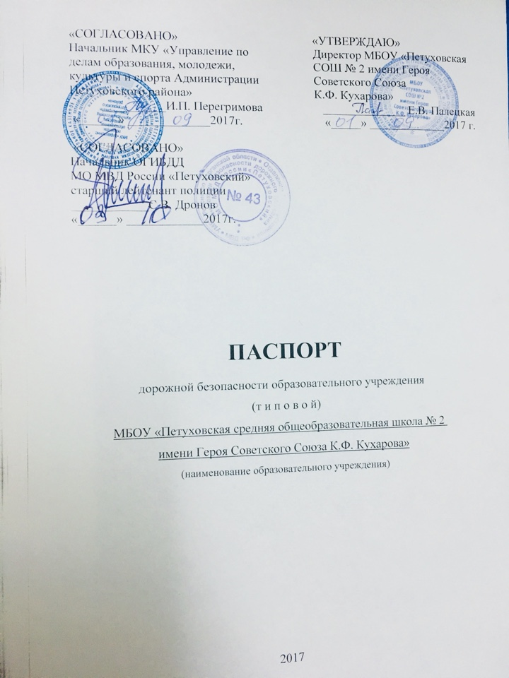 |  |  | «УТВЕРЖДАЮ»  Директор МБОУ «Петуховская СОШ № 2 имени Героя Советского Союза  К.Ф. Кухарова»  ______________ Е.В. Палецкая  «_____» _____________2017 г.

Общие сведения

Муниципальное бюджетное общеобразовательное учреждение____________
«Петуховская СОШ № 2 имени Героя Советского Союза К.Ф. Кухарова»
Тип ОУ общеобразовательный_____________________________________
Юридический адрес ОУ: 641640, Курганская область, Петуховский район, г. Петухово, ул. Чапаева, 64____________________________________________
Фактический адрес ОУ: 641640, Курганская область, Петуховский район, г. Петухово, ул. Чапаева, 64____________________________________________
Руководители ОУ:
Директор (заведующий) Елена Владимировна Палецкая_ ____38-6-88___
(фамилия, имя, отчество) (телефон)
Заместитель директора
по учебной работе Наталья Васильевна Бендус ____ 38-6-88____
(фамилия, имя, отчество) (телефон)
Заместитель директора
по воспитательной работе Шолпан Мироновна Минжанова___ 38-6-88_____
(фамилия, имя, отчество (телефон)

Ответственные работники
муниципального органа
образования начальник .хозяйственно – эксплуатационной группы
_Клюева Татьяна Михайловна ___________________
(должность) (фамилия, имя, отчество)
____________________2-32-76 ________________
(телефон)

Ответственные от
Госавтоинспекции инспектор ОГИБДД_ Шалабанова Надежда Сергеевна
(должность) (фамилия, имя, отчество)
________________38-500______________________
(телефон)

Ответственные работники
за мероприятия по профилактике
детского травматизма заместитель директора по ВР Минжанова Ш.М.
(должность) (фамилия, имя, отчество)
_________________38-6-88 _________________
(телефон)

Руководитель или ответственный
работник дорожно-эксплуатационной
организации, осуществляющей
содержание УДС∗Администрация г. Петухова Гудков Александр______ Геннадьевич _________________________________2-12-77_________
(фамилия, имя, отчество) (телефон)

Руководитель или ответственный
работник дорожно-эксплуатационной
организации, осуществляющей
содержание ТСОДД* Администрация г. Петухова Гудков Александр______ Геннадьевич _________________________________2-12-77______________
(фамилия, имя, отчество) (телефон)

Количество учащихся 248
Наличие уголка по БДД расположено на 1 этаже в рекреации____________
(если имеется, указать место расположения)
Наличие класса по БДД нет
(если имеется, указать место расположения)
Наличие автогородка (площадки) по БДД нет

Наличие автобуса в ОУ __имеется ____________________________________
(при наличии автобуса)
Владелец автобуса _ МБОУ«Петуховская СОШ №2 имени Героя Советского Союза К.Ф.Кухарова»_____________________________________
(ОУ, муниципальное образование и др.)

Время занятий в ОУ:
1-ая смена: 8:30 – 14:20
2 –я смена: 13.25 – 16.55
внеклассные занятия: 15:00 – 17:00

Телефоны оперативных служб:
_МЧС – 01, полиция – 38-250, 02
Скорая помощь – 03_______

Содержание
- План-схемы ОУ.
- район расположения ОУ, пути движения транспортных средств и детей (учеников, обучающихся);
- Информация об обеспечении безопасности перевозок детей специальным транспортным средством (автобусом).
  - общие сведения;
  - маршрут движения автобуса до ОУ;
  - безопасное расположение остановки автобуса ОУ.

II. Информация об обеспечении безопасности перевозок детей специальным транспортным средством (автобусом).

Общие сведения

Марка ПАЗ
Модель 32053-70
Государственный регистрационный знак, О885ЕУ 45
Год выпуска 2010 г.
Количество мест в автобусе 22
Приобретен за счет средств: Областного бюджета
Соответствие конструкции требованиям раздела 1.16 приложения № 6 к Техническому регламенту о безопасности колесных транспортных средств – соответствует

1. Сведения о водителе автобуса

Фамилия, имя, отчество | Принят на работу | Стаж в кате-гории D | Дата пред- стоящего мед. осмотра | Период проведения стажировки | Повыше-ние ква- лификации | Допущен- ные нару- шения ПДД
Денисов Владимир Евгеньевич | 02.10.2014г | 27 | 21.05.2017 |  | 30.10.2017 | нет

2. Организационно-техническое обеспечение

1) Лицо, ответственное за обеспечение безопасности дорожного движения: Сабанин Владимир Михайлович ___________________________________
(Ф.И.О. специалиста)

Прошел аттестацию (переаттестацию) 30 сентября 2015 год.

2) Организация проведения предрейсового и послерейсового медицинского осмотра водителя: осуществляет ГБУ «Петуховская ЦРБ» лицензия ЛО-45-01-001287 от 21.08.2014г_________________________________________
(Ф.И.О. специалиста)
на основании договора от 31.08.2014 г. (пролонгирован)

3) Организация проведения предрейсового технического осмотра транспортного средства:
осуществляет: Сабанин Владимир Михайлович__________________________
(Ф.И.О. специалиста)
на основании: удостоверения БД № 003429 действительного до 30 сентября 2020г._____________________________________________________________

4) Дата очередного технического осмотра 27 ноября 2017 года

5) Место стоянки автобуса г. Петухово ул. Чапаева, 64___________________
меры, исключающие несанкционированное использование сторож

3. Сведения о владельце

Состоит на балансе МБОУ «Петуховская средняя общеобразовательная школа №2 имени Героя Советского Союза К.Ф. Кухарова»;
Юридический адрес собственника Курганская область, Петуховский район, г. Петухово, ул. Чапаева, д. 64;
Фактический адрес владельца Курганская область, Петуховский район, г. Петухово, ул. Чапаева, д. 64;

4. Сведения об организациях, осуществляющих перевозку детей специальным транспортным средством (автобусом) МБОУ «Петуховская СОШ № 2 имени Героя Советского Союза К.Ф. Кухарова»

5. Сведения о ведении журнала инструктажа
Инструктажи проводятся регулярно. Сведения об инструктаже с водителем, с сопровождающими, с учащимися находятся в журнале инструктажа.

I. План-схемы ОУ.
План-схема района расположения ОУ,
пути движения транспортных средств и детей (учеников)




88А
49
62к1
88
84
80
78
70
66кв2
81А
81к1
79
82к1
1
2
56
58
54
50
48к1
85
83
81
73
63
57А
57
55к1
50
54
60
62
64
70
72
72Ак1
74
76
65
63
59
57
55
53к1
51к1
51бк1
51А
49к1
47
45
43
41
60
62
68
70
72
74
76
88
92
94к1
100
102
108

64

ОУ
ул.Чапаева 64

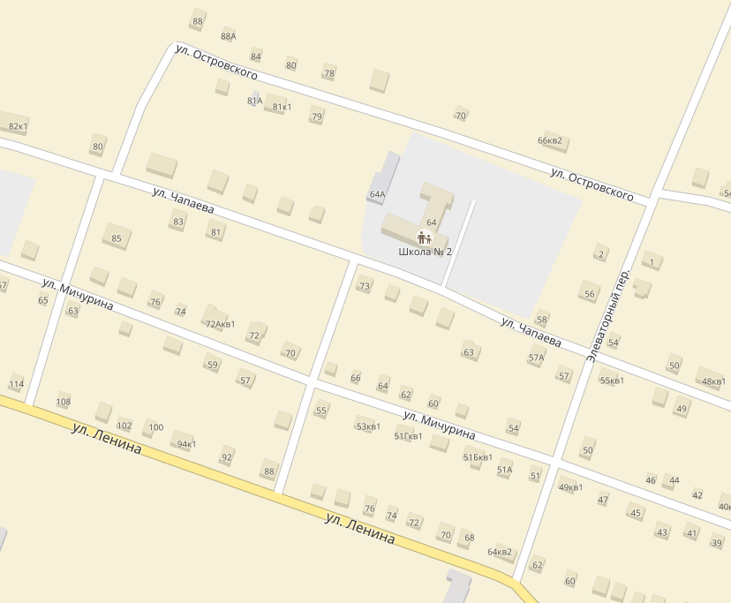

-жилая застройка

-проезжая часть

-тротуар

-движение детей(учеников) в (из)
образовательное учреждение

-движение транспортных средств

Движение автобуса по маршруту
ПСОШ №2 – Петухово –КМП
ПСОШ №2 – Петухово -2541 км.




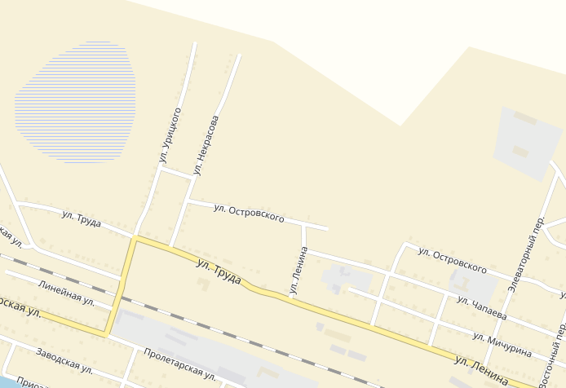
ОУ
Пункт Б
КМП
Пункт А
Пункт Б
Пункт В


- маршрут движения автобуса ОУ

-место посадки/высадки детей

Безопасное расположение остановки автобуса у ОУ
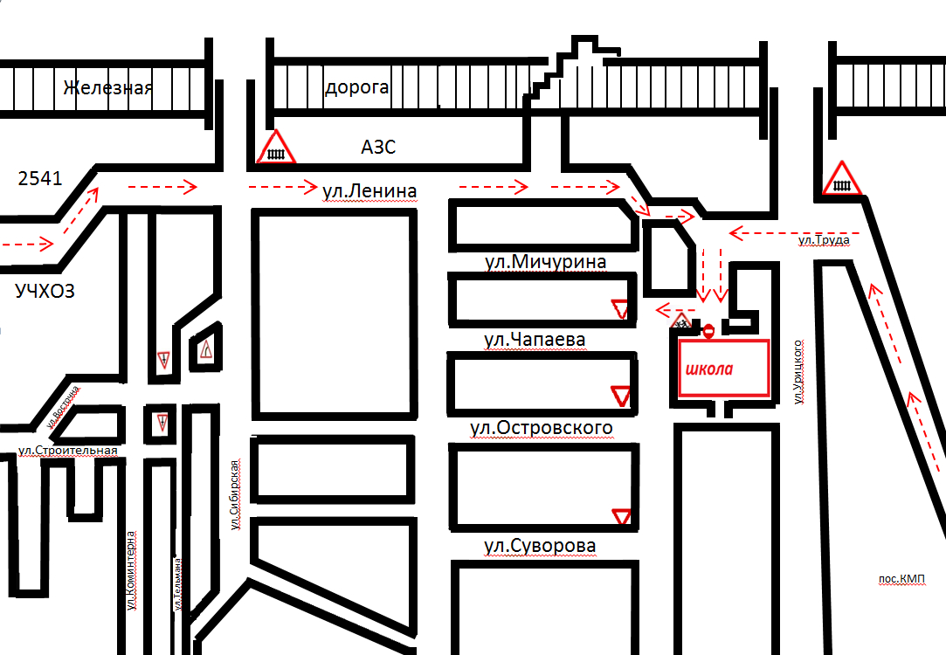

Маршрут автобуса
КМП - Школа
2541-Школа

5. Маршрут-(ты) движения автобусов образовательного учреждения
Схема движения автобуса ПАЗ-32053-70 О 885 ЕУ 45 по маршруту СОШ №2 – КМП
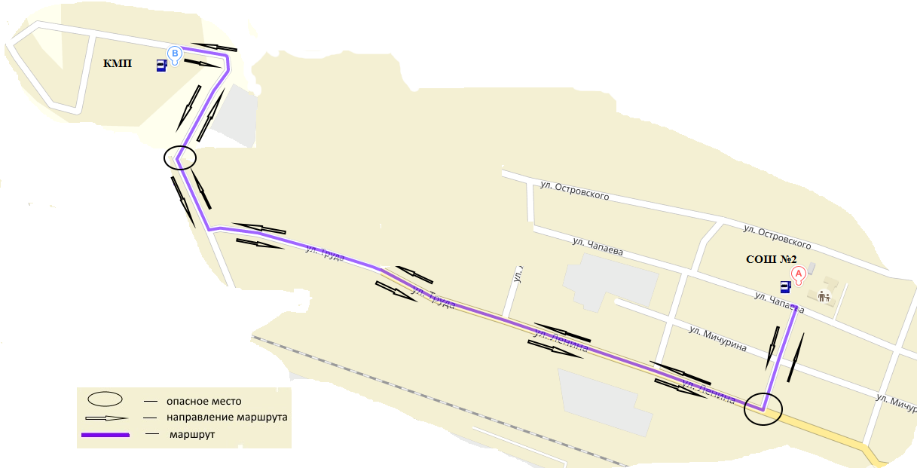

 Дорожно-эксплуатационные организации, осуществляющие содержание УДС, несут ответственность в соответствии с законодательством Российской Федерации (Федеральный закон «О безопасности дорожного движения» №196-ФЗ, КоАП, Гражданский кодекс).

